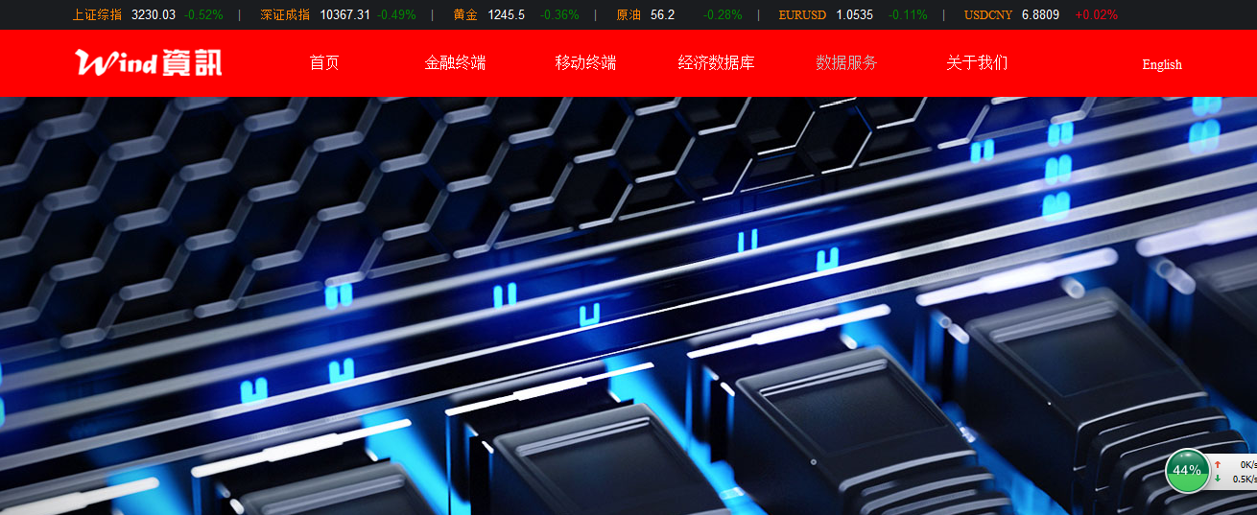

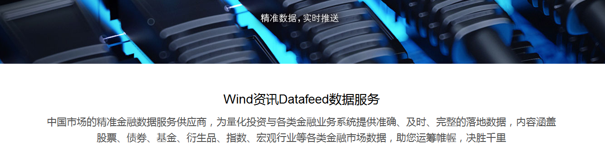

换个图片，可以参考这个方式，文字改为：

“**精准数据，实时推送**

**通过定制接口与其业务系统对接，中电指数为集采机构、监管机构及电商企业提供前中后台业务所需的采购市场数据，公司提供市场广泛使用的各种系统的接口与业务专项数据服务, 助您运筹帷幄，决胜千里”**

下面为：

API（Application Programming Interface，应用编程接口），就是按照政府或企业客户采购流程中的常用场景， 将其中涉及的功能包装成接口，可对外提供服务，客户就像使用USB接口一样直接方便的对接。

第一部分是政采接口标准（从我们的系统导出数据）

1. **获取产品编码**

2. **获取单个产品信息**

4. **获取电商对应关系**

5. **获取价格**

6. **获取单款产品图片**

7. **获取产品参数**

8. **获取中电指数产品状态**

第二部分是政采接口标准（从电商的系统获取数据）

1、 获取接口令牌（TOKEN有效期12小时

2、 获取品类(目录)接口

3、 获取商品池接口

4、 获取商品详情接口

5、 获取商品图片接口

6、 商品库存查询接口

7、 商品库存状态批量查询接口

8、 商品上下架状态查询接口

9、 获取商品易购价格接口

10、 创建订单接口

11、 订单退货接口(原订单取消接口废弃)

12、 获取订单物流状态接口

13、 获取订单状态接口

14、 查询区信息接口

15、 查询镇信息接口

**表现形式：单击打开描述性文字**

